Belgische militairen van W.O. II begraven op het Belgisch Erehof aan de Tongerseweg in Maastricht
Victimes militaires belges de 1940-1945 inhumées à la pelouse d’honneur du cimetière de Maastricht
ANDRÉ Lodewijk | 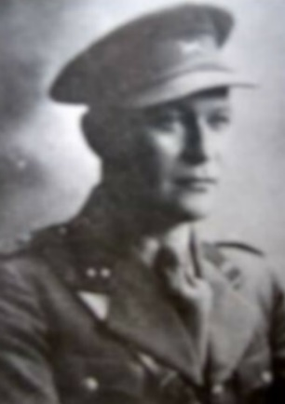
ANTOINE Paul Charles Joseph

BALLIEU Félix Victor

BRACKE Marcel Auguste

BRACKMAN Richard | 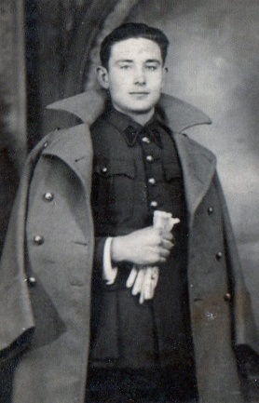
COLLETTE Jean Eugène Camille | 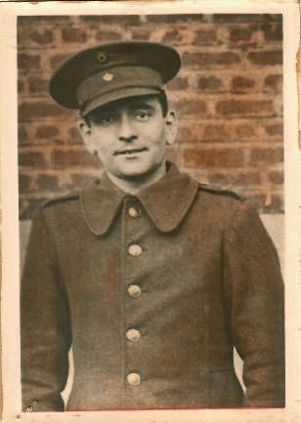
DANGHELNIOR Georges

DE SMEYTERE of/van DESMEYTERE Marcel Remy | 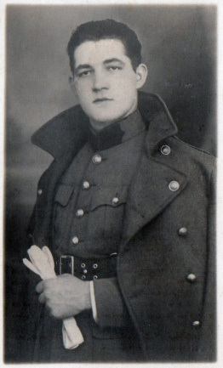
DEBONDT ou/of DE BONDT Kamiel

DEBUYST Félix Henri

DEKOSTER Gustaaf | 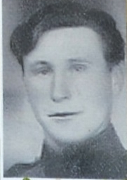
DENIS François Louis of/of Franz Ludwig

DESPIEGELAERE Léon Louis

DEWULF Marcel

DUCHATELET Marcel Ghislain Joseph

GEVAERT Lodewijk Jan ou/of Jan

IGNOUL Jean Hubert | 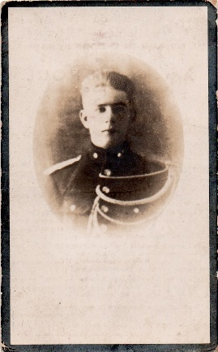
INCONNU - ONBEKEND | 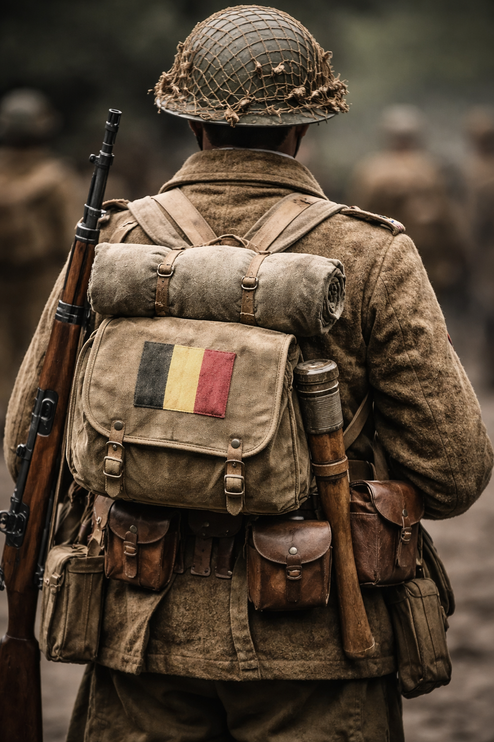
UNKNOWN - ONBEKEND

UNKNOWN - ONBEKEND

INCONNU - ONBEKEND

UNKNOWN - ONBEKEND

UNKNOWN - ONBEKEND

JACOBS André Léon Louis

LAMBERT Landry ou/of Landri

LINART André

LUYPAERT Albert

MESKENS Pierre

NEYS Joannes Gerardus of/van Jan G. | 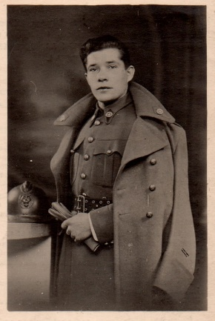
PIRON Edouard Marie Jean Baptiste

QUASSAERT Adolf Jozef | 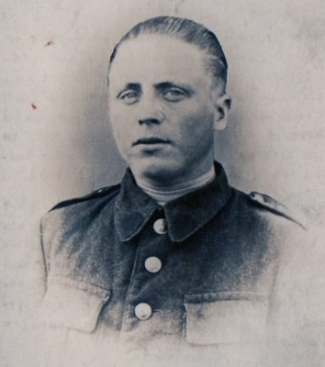
REYNIERS Jozef Léopold | 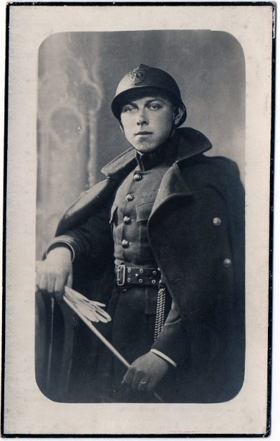
RONVAUX Albert Julien Ghislain

SATIN Leopold Jules François

SCHELSTRAETE Aurelius Henricus Julianus ou/of Aurèle

TUYTSCHAEVER Gilbert Petrus | 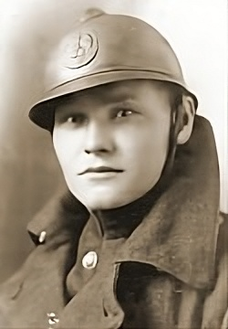
VAN CALCK Joseph Paul  VAN COPPERNOLLE ou/of VANCOMPPERNOLLE Maurice Jules | 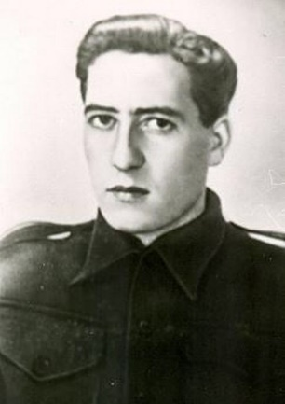  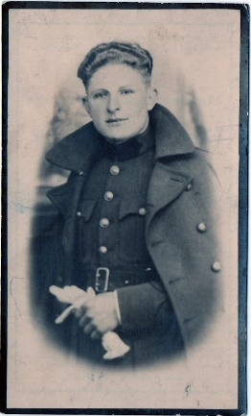
VANACKER Jean Joseph Léon

VANDENHOVE Lucien Théophile R.

VANDERPERRE Gustave

VANNES Ferdinand Emmanuel Ernest

VRANCKX Jean Baptiste Michel | 